Министерство образования Республики Беларусь
Учреждение образования «Белорусский государственный университет информатики и радиоэлектроники»
Кафедра информатики

Лабораторная работа №1
на тему

Интегрированная среда ассемблера. Структура программы. Составление и отладка простой программы.

Студент: гр. 952004 Дегтярев А.А.
Руководитель: Шиманский В.В.

Минск 2010
Лабораторная работа №1:
Интегрированная среда ассемблера. Структура программы. Составление и отладка простой программы.

Постановка задачи:
Вывод приветственного сообщения
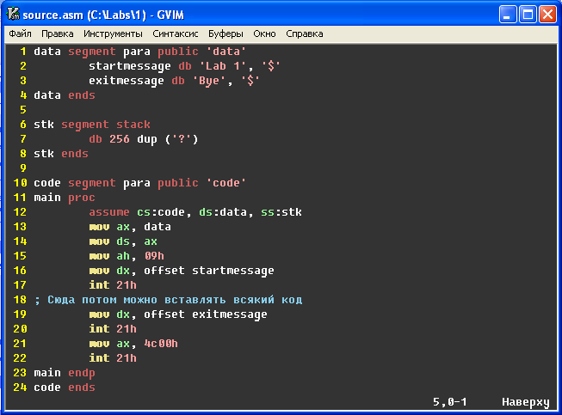
Исходный текст программы был написан с помощью текстового редактора Vim.
Процесс подготовки и отладки программы на языке ассемблера включает этапы подготовки файла с исходным текстом, его трансляции, компоновки и отладки.
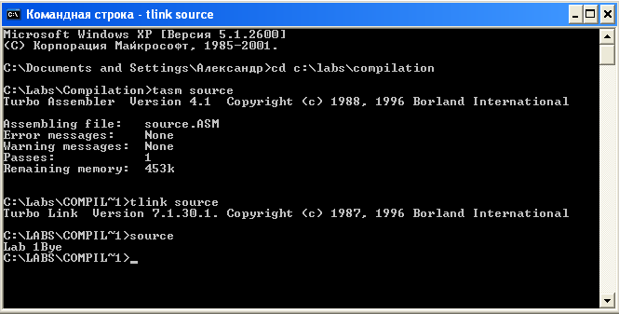

Трансляция исходного текста программы состоит в преобразовании предложений исходного языка в коды машинных команд и выполняется с помощью транслятора с языка ассемблера.
Компоновка объектного файла выполняется с помощью программы компоновщика (редактора связей). Компоновщик выполняет следующие функции: 1) подсоединяет к файлу с основной программой файлы с подпрограммами и настраивает связи между ними; 2) изменяет формат объектного файла и преобразует его в выполнимый файл, который может быть загружен в оперативную память и выполнен.
Отладка готовой программы может выполняться разными методами, выбор которых определяется структурой и функциями отлаживаемой программы. .
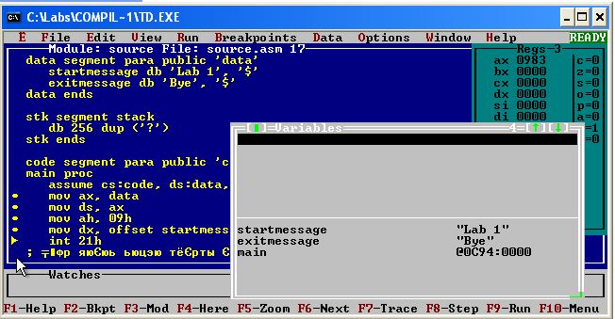
Окно отладчика TD.exe.

